Nuestro Círculo

Año 10 Nº 461 Semanario de Ajedrez 4 de junio de 2011

ALEKSANDAR MATANOVIC
1930
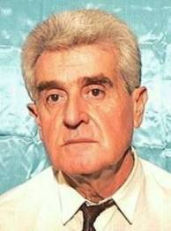
El G.M. Aleksandar Matanović nació en Belgrado, Serbia, el 23 de mayo 1930. Obtuvo el título de GM en 1955, fue campeón junior de Yugoslavia en 1948 y campeón nacional de Yugoslavia en 1962 (junto con Minic), en 1969 y 1978 y ocupó el segundo lugar en 1951, 1956, 1959 y 1967. También ha sido locutor de radio, autor de libros de ajedrez y editor en jefe de “El Informador de Ajedrez”.
Sus actuaciones más importantes incluyen el segundo lugar en el torneo de Banja Vrnjacka zonal 1967, primero en Opatija, 1953, segundo en Belgrado 1954, por primera vez en Hamburgo 1955, por primera vez en Beverwijk 1957, empató el primer lugar en Buenos Aires 1961, por primera vez en Zevenaar 1961, y en segundo lugar en Jerusalén 1964. Tiene una puntuación Elo de 2490. Escribió y/o editó la Enciclopedia de Aperturas de Ajedrez (5 tomos), Chess Informant y la Enciclopedia del Ajedrez, Finales (5 tomos) y varios libros más.

Bisguier Arthur B - Matanovic Aleksandar [E14] Bled (Eslovenia), 1961

1.d4 Cf6 2.c4 e6 3.Cf3 Ab4+ 4.Cbd2 d5 5.a3 Ae7 6.e3 0-0 7.Ad3 b6 8.0-0 Ab7 9.b3 c5 10.Ab2 Cbd7 11.De2 dxc4 12.Cxc4 cxd4 13.Cxd4 Cc5 14.Ac2 Dd5 15.f3 Aa6 16.Tad1 Axc4 17.bxc4 Db7 18.Cb5 a6 19.Cc3 Tfd8 20.e4 Txd1 21.Txd1 Td8 22.e5 Txd1+ 23.Dxd1 Cfd7 24.f4 g6 25.De2 f5 26.exf6 Axf6 27.Cd1 Dc7 28.Axf6 Cxf6 29.Dd2 Dd7 30.Dxd7 Cfxd7 31.Rf2 Rf7 32.Re3 Re7 33.g4 e5 34.h4 exf4+ 35.Rxf4 Ce6+ 36.Rg3 Rf6 37.Ae4 Re5 38.Ad5 Cf4 39.Af3 h6 40.Ce3 Cc5 41.h5 gxh5 42.gxh5 Ce4+ 43.Rh4 Cf6 44.Ab7 a5 45.Af3 Ce6 46.Ag4 Cd4 47.c5 b5 48.Ad1 Re4 49.Cg4 Cg8 50.Rg3 Rd5 51.Rf4 Rxc5 52.Re3 Rc4 53.Rd2 b4 54.axb4 Rxb4 55.Rd3 Cb3 56.Rc2 a4 57.Rb2 a3+ 58.Ra2 Cd4 59.Ce5 Cb5 60.Cc6+ Rc5 61.Ce5 Cf6 62.Ae2 Cc3+ 63.Rxa3 Cxe2 64.Cf7 Cg4 65.Rb3 Rd4 66.Rb4 Cc3 67.Rb3 Cd5 68.Cxh6 Cxh6 69.Rc2 Re3 70.Rb3 Rd3 71.Rb2 Cb4 72.Rb3 Cc2 73.Ra4 Rc4 74.Ra5 Rc5 75.Ra4 Cd4 76.Ra3 Rb5 77.Rb2 Rb4 78.Ra2 Cc2 79.Rb2 Ce3 80.Ra2 Cc4 81.Rb1 Rc3 82.Ra2 Rc2 83.Ra1 Ca3 84.Ra2 Cb1 85.Ra1 Cf5 86.Ra2 Cd4 87.h6 Cb3 88.h7 Cc1+ 89.Ra1 Cd2 0-1

Keres Paul GM - Matanovic A [C97]
Belgrado, 1956
1.e4 e5 2.Cf3 Cc6 3.Ab5 a6 4.Aa4 Cf6 5.0-0 Ae7 6.Te1 b5 7.Ab3 d6 8.c3 0-0 9.h3 Ca5 10.Ac2 c5 11.d4 Dc7 12.Cbd2 Te8 13.Cf1 Ad7 14.Ce3 g6 15.b4 cxb4 16.cxb4 Cc4 17.Cxc4 bxc4 18.Tb1 Tab8 19.Ad2 c3 20.Ah6 a5 21.bxa5 Dxa5 22.Ab3 Aa4 23.Dc2 Axb3 24.Txb3 Txb3 25.Dxb3 exd4 26.Cxd4 Af8 27.Axf8 Rxf8 28.Cb5 Cxe4 29.Te3 Tc8 30.Cd4 d5 31.Cc2 Dc5 32.Da4 Rg8 33.Dd7 Cf6 34.Da4 Rg7 35.Df4 Db6 36.Te1 Db2 37.Cd4 Dd2 38.Te3 c2 39.Cf5+ Rh8 40.Cd6 c1D+ 41.Rh2 Dc7 42.Dxf6+ Rg8 43.Te7 Dxe7 0-1

Matanovic Aleksandar - Petrosian T [C92]
URS-YUG, 1969

1.e4 e5 2.Cf3 Cc6 3.Ab5 a6 4.Aa4 Cf6 5.0-0 Ae7 6.Te1 b5 7.Ab3 d6 8.c3 0-0 9.h3 Cd7 10.a4 Ab7 11.d4 Ca5 12.Ac2 c5 13.Cbd2 Te8 14.Cf1 exd4 15.cxd4 Af6 16.axb5 axb5 17.Dd3 c4 18.De3 Cb3 19.Txa8 Axa8 20.Cg3 Cxc1 21.Dxc1 g6 22.Df4 Cf8 23.Dd2 d5 24.e5 Ag7 25.h4 Ac6 26.h5 Ce6 27.Cf1 f5 28.Td1 De7 29.Ta1 Ta8 30.Txa8+ Axa8 31.Da5 Ac6 32.C1h2 Dd8 33.Dd2 Ae8 34.hxg6 hxg6 35.g4 f4 36.Rg2 Af8 37.Cg1 Dh4 38.b3 Cg5 39.Dxf4 Ce6 40.Df3 Af7 41.Ce2 Ah6 42.Cf1 Cg5 43.Dg3 Dxg3+ 44.Rxg3 Ce4+ 45.Rg2 Cd2 46.Cxd2 Axd2 47.f4 b4 48.Rg3 g5 49.f5 Ae8 50.Rf3 Ab5 51.Cg3 Rf7 52.f6 Ad7 53.bxc4 dxc4 54.d5 b3 55.e6+ Axe6 56.dxe6+ Rxe6 57.Ad1 Ac3 58.f7 Ab4 59.Ce4 Rd5 60.Cxg5 Rd4 61.Ce4 Rd3 62.Ae2+ Rd4 63.Cd2 b2 64.Axc4 Axd2 65.Aa2 Ah6 66.g5 Ag7 67.Rf4 b1D 68.Axb1 Rd5 69.Rf5 1-0

Matanovic,A - Tal,M [B94]
Interzonal Portoroz, 1958
1.e4 c5 2.Cf3 d6 3.d4 cxd4 4.Cxd4 Cf6 5.Cc3 a6 6.Ag5 Cbd7 7.Ac4 Da5 8.Dd2 e6 9.0-0-0 b5 10.Ab3 Ab7 11.f3 Ae7 12.Rb1 b4 13.Cd5 exd5 14.Cf5 Af8 15.exd5 0-0-0 16.a3 h6 17.axb4 Dc7 18.Af4 g6 19.Cxh6 Ce5 20.Ag5 Axh6 21.Axh6 Cc4 22.Axc4 Dxc4 23.Ag7 Cxd5 24.b3 Dxb4 25.Dxb4 Cxb4 26.Axh8 Txh8 27.Txd6 Cd5 28.c4 Ce3 29.Tf6 Cxg2 30.Txf7 Td8 31.Rc2 Ch4 32.Te1 Td7 33.Te8+ Rc7 34.Tee7 Txe7 35.Txe7+ Rb6 36.f4 Cg2 37.Te6+ Ra7 38.Tf6 Ae4+ 39.Rc3 a5 40.Rb2 a4 41.b4 Ce3 42.Te6 Cxc4+ 43.Rc3 Ad5 44.Txg6 Cb6 45.h4 a3 46.b5 Af7 47.Tg1 a2 48.Rb2 Rb8 49.Tg7 Ab3 50.Tg1 Af7 51.Ra1 Rc8 52.Tg7 Ae8 53.Tg5 Cd7 54.h5 Cf6 55.h6 Rc7 56.Tg7+ Rb6 57.Te7 1-0
Matanovic,A - Fischer,R [B70]
Mónaco, 1967
1.e4 c5 2.Cf3 d6 3.d4 cxd4 4.Cxd4 Cf6 5.Cc3 a6 6.g3 g6 7.Ag2 Ag7 8.0-0 0-0 9.Cde2 Cc6 10.h3 Ad7 11.Cf4 Tc8 12.Ccd5 Cxd5 13.Cxd5 Ce5 14.Ag5 Te8 15.b3 h6 16.Ae3 Ae6 17.Cf4 Ad7 18.Cd5 Ae6 19.Cf4 Ad7 20.Cd5 Ac6 21.Cb6 Tb8 22.Tc1 Cd7 23.Cxd7 Dxd7 24.Dd2 Rh7 25.c4 b6 26.Tfe1 Db7 27.Ad4 Axd4 28.Dxd4 a5 29.h4 h5 30.Ah3 Dc7 31.a3 Ab7 32.b4 axb4 33.axb4 Ta8 34.c5 bxc5 35.bxc5 Ta6 36.cxd6 Dxd6 37.Dxd6 Txd6 38.Tc7 Tb6 39.Ag2 Tb4 40.e5 Axg2 41.Rxg2 Rg7 42.Rf3 Rf8 43.Tec1 ½-½

Matanovic Aleksandar - Jansa,V [B68]
Lugano, 1968
1.e4 c5 2.Cf3 d6 3.d4 cxd4 4.Cxd4 Cf6 5.Cc3 Cc6 6.Ag5 e6 7.Dd2 a6 8.0-0-0 Ad7 9.f4 Ae7 10.Cf3 b5 11.e5 b4 12.exf6 bxc3 13.Dxc3 gxf6 14.Ah4 d5 15.Rb1 Cb4 16.Cd4 Tc8 17.Db3 Da5 18.Ae1 Aa4 19.Da3 0-0 20.b3 e5 21.fxe5 fxe5 22.Cf5 Ac5 23.bxa4 Tc6 24.Db3 Tb8 25.a3 Tcb6 26.Ab5 axb5 27.axb4 1-0

Matanovic Aleksandar - Stein Leonid [B60]
Yugoeslavia, 1961

1.e4 c5 2.Cf3 Cc6 3.d4 cxd4 4.Cxd4 Cf6 5.Cc3 d6 6.Ag5 Db6 7.Cb3 e6 8.f4 h6 9.Axf6 gxf6 10.Df3 Ad7 11.0-0-0 0-0-0 12.Rb1 a6 13.Dh5 Ae8 14.g3 Rb8 15.Ah3 Ae7 16.The1 Dc7 17.f5 Tc8 18.Ce2 Ca5 19.Cxa5 Dxa5 20.Cf4 Aa4 21.Te2 Ab5 22.fxe6 fxe6 23.Cxe6 Da4 24.Ted2 Dxe4 25.Af5 De5 26.Cf4 Tc5 27.Cg6 Ae8 28.Cxe5 Axh5 29.Cd7+ Ra7 30.Cxc5 Axd1 31.Ce4 Af3 32.Cxd6 Td8 33.Cc8+ Rb8 34.Txd8 Axd8 35.Cd6 Ac7 36.Cc4 h5 37.Cd2 Ag2 38.Rc1 h4 39.gxh4 Axh2 40.Rd1 Af4 41.h5 Ad5 42.Ce4 Rc7 43.Re2 Af7 44.Rf3 Ac1 45.Rg4 b5 46.b3 b4 47.Cxf6 Rd6 48.Ch7 Re5 49.Ac8 Ag8 50.Cg5 Rf6 51.Ce4+ Re5 52.Cf2 Ah7 53.Axa6 Axc2 54.Ad3 Ae3 55.h6 Axf2 56.h7 Axd3 57.h8D+ 1-0

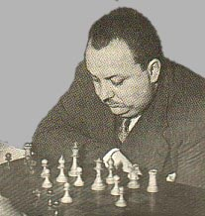
ESTRATEGIA SUPERIOR

Cada tanto, todos volvemos al “Tratado General de Ajedrez” en 4 tomos, el libro de ajedrez más importante de la Argentina. Su autor, Roberto G. Grau (1900-1944) excelente periodista y escritor, varias veces campeón argentino, es conocido en todo el mundo como el “padre del ajedrez argentino”. Del tomo IV, Estrategia Superior, Capítulo 3, extractamos lo siguiente:

Recursos del peón torre
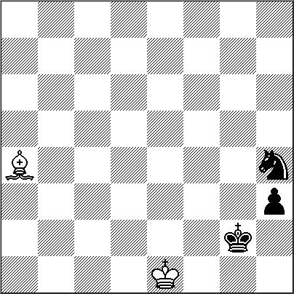
Este final de Lloyd parece absolutamente ganado. El rey blanco no puede acudir en apoyo del alfil para contener al peón, y parece inevitable una maniobra basada en Rg1 y Cg2 para después avanzar el peón y coronarlo. Sin embargo, se hace tablas de ingeniosa manera. Veamos:
1.Ad7 h2 2.Ac6+ Rg1
(no sería bueno 2…Cf3+)
3.Ah1!
La sorpresa. Para hacer tablas es necesario apelar a este recurso absurdo de sacrificar la única pieza, para ahogar al rey adversario especulando con un detalle que ya hemos destacado al hacer notar los mayores inconvenientes del caballo sobre el alfil en los finales.
3….Rxh1 4.Rf2!! y tablas
En cambio 4.Rf1, que parece igual, perdería por lo ya expuesto en otro caso.

El principio general.

Y aquí, para ahorrarse análisis agotadores, el jugador debe apelar a la aplicación del siguiente principio general para evitar que el caballo desaloje al rey de una posición por su solo esfuerzo, debe colocarse al rey en casilla del mismo color en que se halla el caballo. Si en el final que estamos viendo las negras juegan 4….Cf5 seguirá 5.Rf1 Cg3+ 6.Rf2 y ahora el caballo debe moverse y no existe ninguna posibilidad de que esta pieza gane un tiempo, ya que para ir de un mismo color siempre necesitará un número par de saltos, y para ganar tiempos hace falta llegar a una misma posición en número impar de movimientos.

Para empatar el Alfil precisa 2 diagonales

Y ahora nos resta ver cómo se gana en los finales donde el peón que intenta coronarse está en la columna caballo. Veamos una posición de la que también es autor Kosek.

Esta posición es la misma del estudio anterior, pero con todas las piezas llevadas una columna más hacia la banda. La maniobra ganadora es más clara:
1.Cc6 (dificultando la acción del alfil) 1….Af1 2.b6 Aa6 3.Ca5! Rf2 4.Rc6 Re3 5.Cb6! (maniobra necesaria para evitar que el rey vaya a d4) 5…. Rf4 6.Cc5 Ac8 7.Rc7 y las negras deben sacar el alfil de la diagonal corta, lo que permite el avance victorioso del peón.
Se observa claramente que el no contar con dos diagonales para maniobrar torna más difícil la defensa. Por eso se hacen tablas cuando los peones son los dos centrales , y todos estos últimos finales se ganan cuando el rey que apoya al alfil está, por lo menos, separado por cuatro columnas del peón que pretende coronarse.

Excepción a la regla de peones centrales.
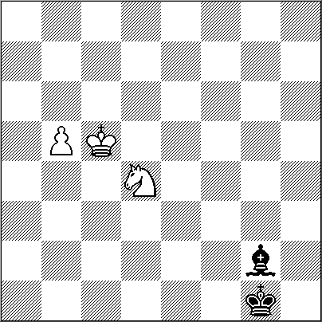
Este final de Kling y Horwitz muestra que la regla del empate del peón central no es infalible en aquellas posiciones en que el peón está en sexta o séptima, y el alfil que intenta parar al peón, apoyado por el caballo, actúa en la diagonal corta. En este tipo de posiciones, si el rey del bando en desventaja está contenido por el otro rey y puede ser ahogado, es posible hallar posiciones ganadoras, de las cuales es un ejemplo la que muestra el diagrama siguiente.
En esta posición las blancas ganan. Se trata de una de las pocas que existen en que eso sea posible. Como es natural, puede ser transportada al ala dama y también mostrarse que se gana si el peón estuviera en séptima y el alfil en h4. Pero fuera de esas posiciones típicas no hay otras en las que la victoria sea factible. Es decir que para ganar con un peón central de ventaja y caballo contra alfil se hace necesario que el alfil actúe en la diagonal corta y que ésta se encuentre fiscalizada por el rey enemigo y, por lo tanto, sea posible crear una obstrucción con el caballo.
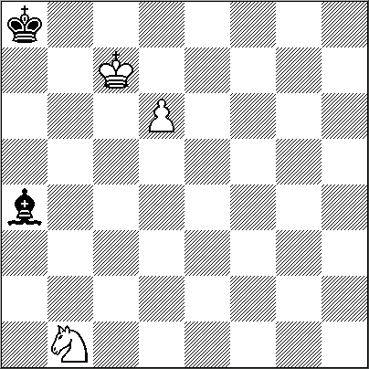
Se gana así:

1.Cc3 Ae8 Obsérvese que el alfil actúa en la diagonal corta a4 – e8, inferior en movilidad a la otra, que permitiría detener el peón: c8 – h3 y que además el rey adversario toma dos casillas de la misma. Si el rey blanco se hallara en e7 sería imposible la victoria por Af6.
2.Cd5 Rh7 (única) 3.Cb4 Rh8 o Ab5 4.Cc6 ganando en ambos casos.
Se observa que con Rh8 gana Cc6 por la posición de ahogado del rey negro, que crea un “zugzwang” perfecto. Las negras pierden por tener la obligación de jugar el alfil y apartarlo de la diagonal que le permite sostener al peón.

El alfil gana aún contra el rey cerca
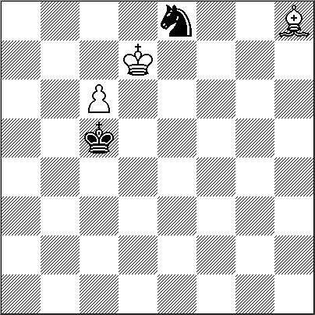
En esta posición juegan las blancas y no es fácil ver cómo puede hacerse para ganar.
1.Ac3 Rb6
Malo sería Rd5 por 2.Ad4 ! construyendo un perfecto “zugzwang”.
2.Aa5+ Rb5
Si Rc5 3.Ad8 seguido de Ag5 y Ae3+ ganando.
3.Ad8 Rc5 4.Ag5 Rb5 5.Ah4 …
Pérdida de tiempo necesaria para poder tomar la diagonal g1-a7, dando jaque al rey enemigo, y después jugar Ad4, sin temor a que el caballo se mueva a f6.
5…. Rc5 6.Af2+ Rb5 o Rd5 7.Ad4 ! y gsnan las blancas.
Hemos llegado a la posición buscada. Ha sido necesario hacer una maniobra un poco larga para burlar el riesgo de una eventual salida del caballo a f6 y poder llevar el alfil a d4.ganando un tiempo.

ASÍ JUGABA JOSÉ RAÚL

Capablanca,J - Bernstein,O [C65]
San Sebastian, 20.02.1911
[Palau,L.A. & González,J.A.]

Por esta partida, Capablanca gana el premio de belleza de 500F ofrecido por Albert de Rothshild. (jueces: Hoffer y Mieses).
1.e4 e5 2.Cf3 Cc6 3.Ab5 Cf6 4.0-0 Ae7 5.Cc3 d6 6.Axc6+ [6.d4 es más habitual, pero todo llevará finalmente a una transposición de jugadas.]
6...bxc6 7.d4 exd4 8.Cxd4 Ad7 Por transposición de movimientos se ha convertido el juego en una Defensa Steinitz.
9.Ag5 Esta jugada tiende a la simplificación y facilita la defensa de las negras. [Una alternativa a considerar, y que pfrece mejores perspectivas de ataque es 9.b3 para seguir con ¥b2 y £f3 es una alternativa a considerar.]
9...0-0 Amenazando ... ¤xe4.
10.Te1 [Otra posibilidad es 10.Dd3!? (para seguir con ¦ae1 y f2-f4) 10...h6 11.Ah4 Ch7 12.Axe7 Dxe7 13.f4²; 10.Dd3 seguido de ¦ae1 y f4 está considerado más fuerte.]
10...h6 11.Ah4 Ch7 [Más prudente es 11...Te8 12.h3 (12.Dd3 Ch7 13.Axe7 Txe7 14.Te3 Db8 15.b3 Db6= Capablanca-Lasker, Havana Wch 1921) 12...Tb8= Ahlberg-Spielmann, Gothenborg 1919]
12.Axe7 Dxe7 13.Dd3 Tab8 [13...Tfe8 14.Te3 Cf8 15.Dc4 c5² Bernstein-Lasker, Moscow 1914; 13...Cf6 14.h3 Ch5 15.Df3 Dg5= Collinson-Pheby, ENG 2000]
14.b3 Cg5 Esta maniobra es la que ocasiona las futuras dificultades en el juego de las negras. [Probablemente lo mejor era seguir con 14...Tfe8 para ... ¤f8 y ... ¤g6. Por ejemplo: 15.Te3 c5 (15...Cf8) 16.Cf5 Axf5 17.exf5² Spielmann-Sterk, Bad Pistyan 1912] 15.Tad1 [La debilidad de la última jugada de las negras podía también ponerse de manifiesto con la siguiente variante: 15.f4 Ce6 16.Cf5 Df6 17.e5! con muy serias dificultades para el segundo jugador, ya que si 17...Cxf4?? 18.exf6 Cxd3 19.Ce7++-] 15...De5 16.De3 Ce6 17.Cce2 Da5?! La situación de Bernstein era delicada en esta posición, pero con este movimiento se originan complicaciones desfavorables para las negras. Este movimiento aleja la dama de la defensa del enroque para ganar un peón [Era más prudente 17...Cxd4 18.Cxd4 Tfe8² conservando una buena posición;
O bien 17...Cc5 18.Cg3 Tfe8 etc.]
18.Cf5! Entregando un peón que las negras no pueden capturar impunemente.
18...Cc5 [Muy peligroso era 18...Dxa2? 19.Dc3 (… ¦a1) 19...Da6 20.Cf4 f6 21.Dg3 g5 22.Cg6! Tf7 (22...Tfe8 23.Dh3+-) 23.Cxh6+ Rg7 24.Cxf7 Rxg6 (24...Rxf7 25.f4 Rxg6 26.f5+) 25.Cxd6 cxd6 26.Txd6 Tb7 27.e5+-] 19.Ced4 Rh7 Defendiéndose de la amenaza ¤xc6. [No era posible tomar el peón a2: 19...Dxa2?? 20.Ta1 Db2 21.Teb1]
20.g4! Tbe8 21.f3 Ce6 22.Ce2! Dxa2? Finalmente las negras se decien a tomar el peón para justificar su jugada de dama a a5. Pero ahora las blancas lograrán un fuerte ataque. [Era algo mejor 22...Db6 aunque se arriba a un final donde igualmente la situación es inferior para las negras: 23.Rg2 Dxe3 24.Cxe3±]
23.Ceg3 Dxc2 Al parecer Bernstein subestimó a su rival. [Había que tomar medidas defensivas con el regreso de la dama (… £c5), creando una situación de mayor resistencia con 23...f6!? 24.Ch5 y ahora 24...Tf7]
24.Tc1! Db2 25.Ch5! Th8 [Si 25...g5 26.e5! f6 27.Dd3+- con ataque blanco muy fuerte;
Y si 25...g6 26.Dxh6+ Rg8 27.e5 gxh5 28.gxh5+-]
26.Te2 De5 27.f4 Db5 En momento oportuno realizan las blancas la combinación que venían planeando. La defensa de las negras se torna ahora desesperada.
28.Cfxg7!! Cc5 [Si 28...Td8 que es lo que proporciona mayor resistencia, la continuación habría sido 29.f5 Cf8 30.g5! Db6 31.gxh6 Dxe3+ 32.Txe3 Rxh6 33.Rf2 Tg8 34.Tg1+-; Si 28...Cxg7 29.Cf6+ Rg6 30.Cxd7 (amenazando f5) 30...f6 31.e5 Rf7 32.Cxf6 Te7 33.Ce4 dxe5 34.fxe5] 29.Cxe8 Axe8 30.Dc3! f6 31.Cxf6+ Rg6 32.Ch5 Tg8 33.f5+ Rg5 34.De3+ Rh4 35.Dg3+ Y las negras abandonaron. 1-0
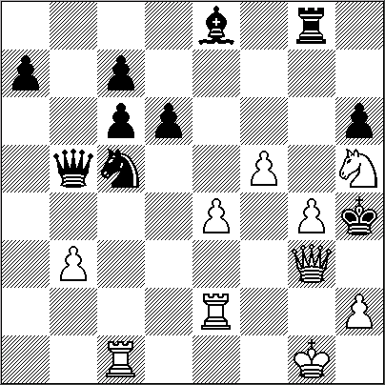
Capablanca,J - Marshall,F [C89]
New York, 1918
[Capablanca, José Raúl]
1.e4 e5 2.Cf3 Cc6 Mi primera sorpresa, por primera vez en diez años, marshall me permitio jugar una Ruy Lopez.
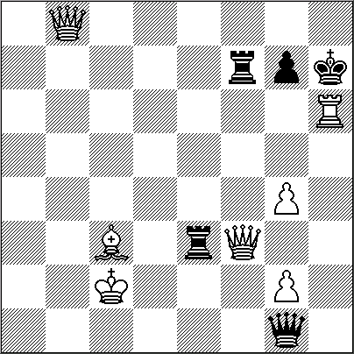
3.Ab5 a6 4.Aa4 Cf6 5.0-0 Ae7 6.Te1 b5 7.Ab3 0-0 Mi segunda sorpresa. Ahora sentia que Marshal me habia preparado algo, invitándome a jugar Ad5, asi que con cierta preocupacion jugue mi siguiente jugada, 8.c3 d5 Y ahora ya estaba seguro que habia caido en una variante preparada. Por supuesto Capablanca se esta refiriendo a la Variante Marshall en la Ruy Lopez, donde se entrega un peon a cambio de una poderosa iniciativa. Esta es la partida que origino la famosa variante.
9.exd5 Cxd5 10.Cxe5 Cxe5 11.Txe5 Cf6 En nuestros dias es mas usual apoyar el caballo con el peon c- y seguir con Ad6
12.Te1 Ad6 13.h3 Una jugada profilactica que evita el salto del caballo a g4 seguido del impulso de la Dama a h4
13...Cg4!? Y a pesar de todo es posible jugarla
14.Df3 Esta jugada cumple una doble mision, por una parte es defensiva y por otra tambien es ofensiva porque mientras el alfil dama este en c8 el alfil de d6 no puede dejar de controlar f8 a la vista del posible sacrificio de Dama en f7 seguido de Te8 mate. [14.hxg4 Dh4 15.g3 (15.Df3 Dh2+ 16.Rf1 Axg4 17.Dxg4 Dh1+ 18.Re2 Tae8+-+ aqui pensaba Capablanca que la ventaja negra era ganadora, pero las blancas aun disponen de un interesante truco tactico.. 19.Ae6! Dh2 20.Rd1 y las blancas mantienen la pieza, pero la posicion es tan compleja que pocas jugadas despues las dificultades se acrecientan y parece que deben de conformarse con las tablas. 20...fxe6 21.Dh3 (21.f3 Tf4 22.Dg5 Tf5 23.Dg4 Tf4 24.Dh3 Dxh3 25.gxh3 Txf3 26.Te3 Tf1+ 27.Rc2 Af4 28.Td3 g5 29.a4 h5 las negras progresan rapidamente en el flanco de rey mientras que las blancas todavia no han podido completar su desarrollo. 30.axb5 axb5 31.Ta5 g4 32.Txb5 e5 33.hxg4 hxg4 y la posicion sigue siendo complicada de enjuiciar pero la ventaja blanca se ha diluido y parece que el peon va a costar la torre) 21...Dxh3 22.gxh3 Txf2 23.a4 Th2 24.axb5 axb5 25.Te3 Af4 26.Tf3 e5 27.Ca3 Td8 28.Cxb5 (28.d3? Axc1-+) 28...Axd2 29.Axd2 Tdxd2+ 30.Re1 The2+ (30...h6 31.c4 The2+ 32.Rf1 Th2 33.Tg3 Th1+ 34.Tg1 Txh3 35.Ta8+ Rh7 36.Ta7 Thh2 y las negras tienen como minimo tablas por jaque continuo) ; 15...Axg3 16.fxg3 Dxg3+ 17.Rh1 Axg4-+]
14...Dh4 15.d4! [15.Te8 Ab7! 16.Txf8+ Txf8 17.Dxg4 Te8 18.Rf1 De7 19.Ae6 Best. 19...Ad5µ]
15...Cxf2 El cazador cazado. Las negras sin embargo no tienen nada mejor y tenian que seguir atacando o morir.
16.Te2! [16.Dxf2 Ah2+! (16...Ag3? 17.Dxf7+!) 17.Rf1 Ag3 18.De2 Axh3 19.gxh3 Tae8-+]
16...Ag4 17.hxg4 Ah2+ [17...Cxg4 18.Af4 Paraliza el ataque de forma inmediata] 18.Rf1 Ag3 [18...Ch1 19.Ae3] 19.Txf2 [19.Re1 Hubiera sido incluso mejor] 19...Dh1+ 20.Re2 Axf2 21.Ad2 Ah4 22.Dh3 Tae8+ 23.Rd3 Df1+ 24.Rc2 Af2 25.Df3 Dg1 [25...Te2 26.Ca3 Txd2+ 27.Rxd2 Dxa1 28.Dxf2 Dxb2+ 29.Cc2 c5 30.Ad5² las blancas deben de ganar aunque el final es bastante dificil]
26.Ad5 c5 27.dxc5 Axc5 28.b4 Al final las blancas asumen la iniciativa
28...Ad6 29.a4 a5 Esto es forzado porque las negras no pueden dejar que el blanco abra la columna a y encima su rey este seguro.
30.axb5 axb4 31.Ta6 bxc3 32.Cxc3 Ab4 33.b6 Axc3 34.Axc3 h6 35.b7 Te3 36.Axf7+ Txf7 37.b8D+ Rh7 38.Txh6+ 1-0

NUESTRO CÍRCULO
Director : Arqto. Roberto Pagura
ropagura@fibertel.com.ar
(54 -11) 4958-5808 Yatay 120 8ºD
1184. Buenos Aires - Argentina

